Image Stitching

Xem slide tại: <https://drive.google.com/drive/folders/14-iDbxMoWnYkAYHVCygm5ieurzUnrcqX>  
Filename: 7_DoG_SIFT.pdf Slide 67

Lý thuyết căn bản: Đơn giản là dùng Haris Dectection tìm ra những điểm ảnh rồi ghép chúng lại với nhau thành ảnh lớn hơn.

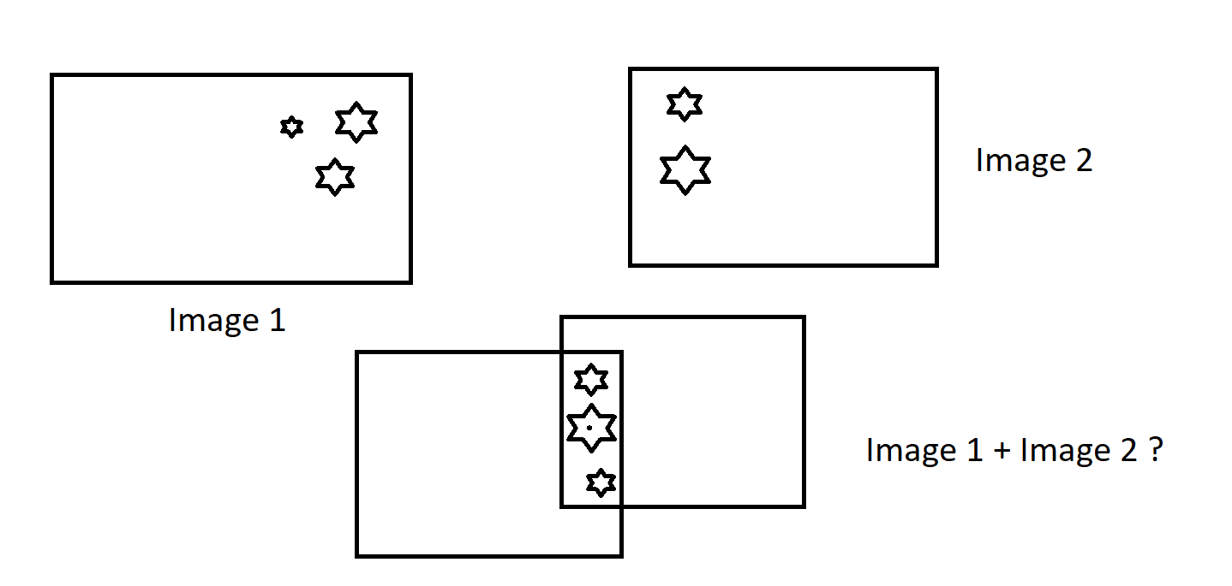

1. Thuật toán:

+ Bước 1: Tìm các key-point(VD: dùng Haris Detection)

+ Bước 2: Tìm các cặp điểm khớp nhau trên cả 2 ảnh

* Duyệt riêng từng điểm của I1, tính khoảng cách với tất cả điểm bên I2.
* Lấy điểm P1,i, P2,j điểm có khoảng cách gần nhất và nhỏ hơn một giá trị ngưỡng T nào đó

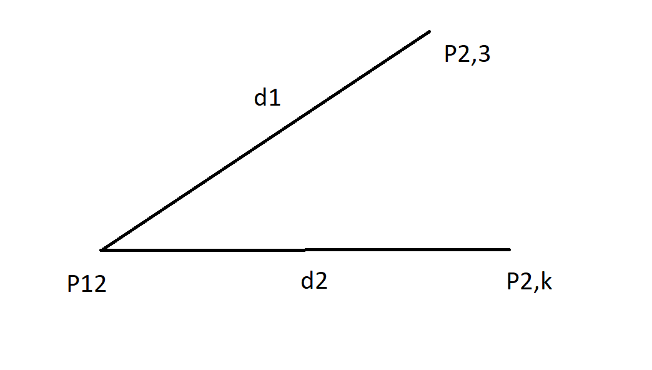

* Tính d1 = khoảng cách gần nhất
* Tính d2 = khoảng cách gần nhất
* d1 < d2

* Sắp xếp các cặp điểm gần nhất theo thứ tự tăng dần
* Chọn 4 cặp điểm khớp với nhau nhất

+ Bước 3: Tìm một ma trận T biến đổi sau cho

* T của P21 = P11
* T của P22 = P12
* T của P23 = P13
* T của P24 = P24???
* P21 = $\left[\begin{aligned}x_{21} \\ y_{21} \\ 1\end{aligned}\right]$
* P11 = $\left[\begin{aligned}x_{11} \\ y_{11} \\ 1\end{aligned}\right]$
* T = $\left[\begin{matrix}t_{11} & t_{12} & t_{13} \\ t_{21} & t_{22} & t_{23} \\ 0 & 0 & 1\end{matrix}\right]$
* T = $\left[\begin{matrix}t_{11} & t_{12} & t_{13} \\ t_{21} & t_{22} & t_{23} \\ 0 & 0 & 1\end{matrix}\right]$ x $\left[\begin{aligned}x_{21} \\ y_{21} \\ 1\end{aligned}\right]$ = $\left[\begin{aligned}x_{11} \\ y_{11} \\ 1\end{aligned}\right]$
* Hệ 6 phương trình
* x21t11 + y21t12 + t13 = x11 (1)
* x21t11 + y21t22 + t23 = y11 (2)
* Tổng 6 cái, còn lại tự tính(ghi ra cho nhớ, vô code thì gọi hàm tính là đc)
* Giải hệ phương trình tìm t11, t12, t13,...
* Sau khi giải hệ tìm được phương trình Ax = b

+ Bước 4: Chiếu I2 lên I1 với phép biến đổi T

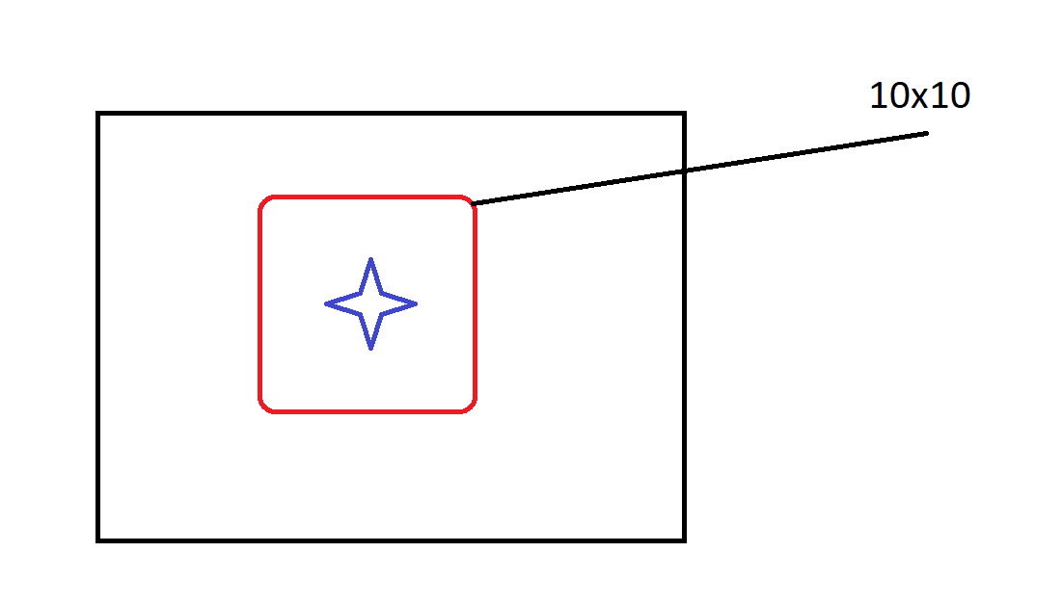

* Tìm được điểm sau đó dùng hàm gì đó gọi ma trận 10x10(tùy chọn) khoanh vùng điểm đó lại(như lý thuyết của Haris Detection)
* So sánh 2 vector chứa điểm của 2 ảnh = tính khoảng cách
* Xong tự tìm hàm stitching 2 ảnh
* Ráng dành nhiều thời gian hơn để làm bài, file báo cáo viết đừng quá sơ sài,(lý thuyết, làm sao để làm + ví dụ mỗi phần đủ số bước như thuật toán thầy hướng dẫn). - CÁI ĐÓ THẦY NÓI NHÉ
* Sáng thầy lại tiếp tục điểm danh do lớp quá vắng(sáng nay có 14/21).